Mengoptimasi Antenna dengan MMANA

Onno W.Purbo YC0MLC ex YC1DAV
(onno@indo.net.id)

Software MMANA dari JE3HHT
MMANA adalah software untuk mendesign antenna terutama antenna yang menggunakan pipa atau kabel seperti yang biasa digunakan di HF, VHF dan UHF. MMANA sulit untuk digunakan untuk mengoptimasi antenna parabola, helical dll yang banyak digunakan di Microwave. MMANA dibuat oleh JE3HHT dan dapat di ambil dari Internet secara gratis melalui situs http://mmhamsoft.ham-radio.ch/mmana/.

Instalasi software MMANA sangat mudah, seperti instalasi software Windows lainnya yang hanya menjalankan program Setup MMANA.exe maka program MMANA akan terinstall secara magis di komputer anda.

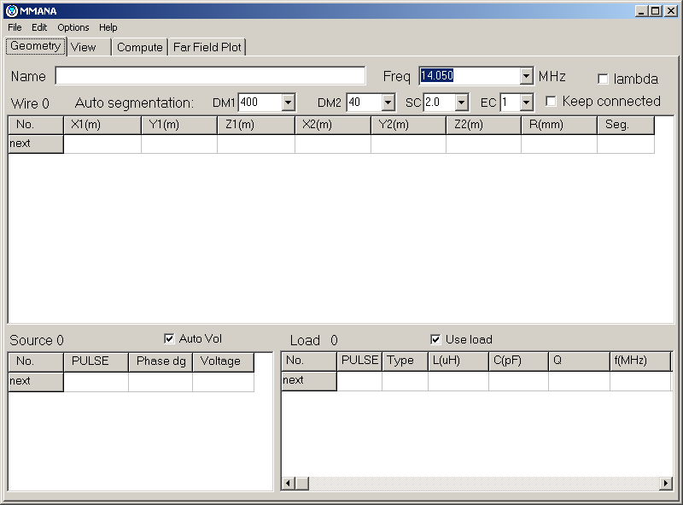
Tampilan awal program MMANA cukup menyeramkan, seperti tampak pada gambar. Bagi orang yang pertama kali menggunakan MMANA di jamin akan bingung harus memulai dari mana.

Trik paling sederhana untuk menjalankan program MMANA adalah mengambil salah satu file contoh yang sudah disiapkan oleh JE3HHT di dalam folder software MMANA.

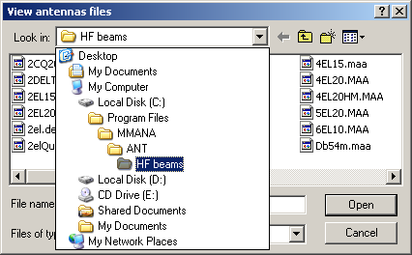
Bagi anda yang menginstalasi Windows di drive C:, kemungkinan besar contoh file simulasi Antenna MMANA dapat di peroleh di C:\Program Files\MMANA\ANT\

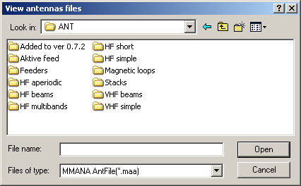
Ada cukup banyak folder contoh antenna yang telah disiapkan oleh JE3HHT, antara lain lain ada folder:

HF aperiodic.
HF beams.
HF multibands.
HF short
HF simple
VHF beams
VHF simple
Magnetic loops

Dan masih banyak lagi. Silahkan dicoba saja untuk melihat hasil simulsi dari masing-masing file tersebut.

Contoh Mensimulasi Sebuah Antenna
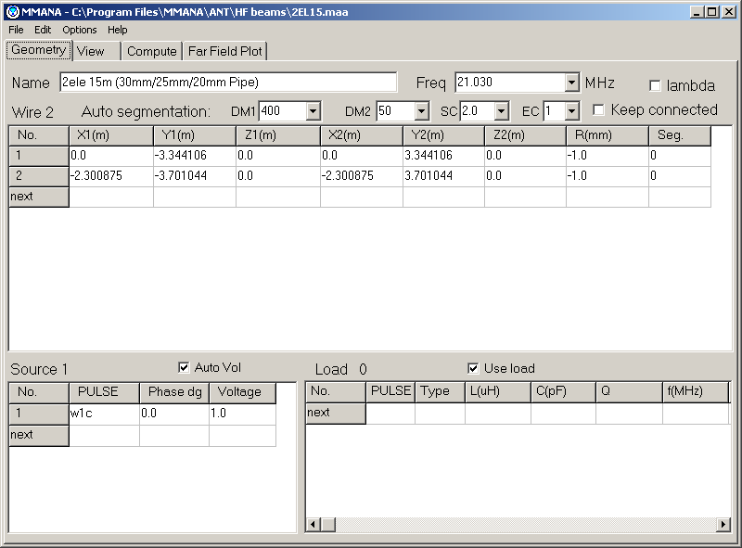
Setelah file contoh di load ke software MMANA, maka kita akan melihat entry data geometry dari antenna contoh yang kita load ke program MMANA. Menu Geometry antenna merupakan menu awal dari software MMANA.

Pada dasarnya sebuah antenna di simulasikan dari sekumpulan potongan kabel / pipa yang di sambung satu dengan lainnya. Kita dapat mendefinisikan sendiri panjang kabel / pipa yang digunakan dalam ruang tiga (3) dimensi. Ukuran yang harus dimasukan adalah X, Y dan Z. Frekuensi resonansi antenna dimasukan pada menu Geometry.

Bagi yang telah biasa menggunakan MMANA, anda dapat saja memasukan data pipa / kawat yang digunakan secara manual pada menu Geometry. Tidak perlu tepat / benar angka yang dimasukan, karena nantinya dapat di optimasi oleh MMANA agar beresonansi di frekuensi yang kita inginkan.

Jangan kuatir untuk memasukan dimensi yang salah, karena nantinya MMANA dapat menghitung ukuran yang benar agar match pada frekuensi yang ingin kita gunakan.

Dalam contoh, saya meload simulasi antenna HF yagi dua (2) elemen yang saya gunakan di rumah. Saya modifikasi dengan membuah director dari contoh HF yagi tiga (3) elemen MMANA untuk keperluan saya.

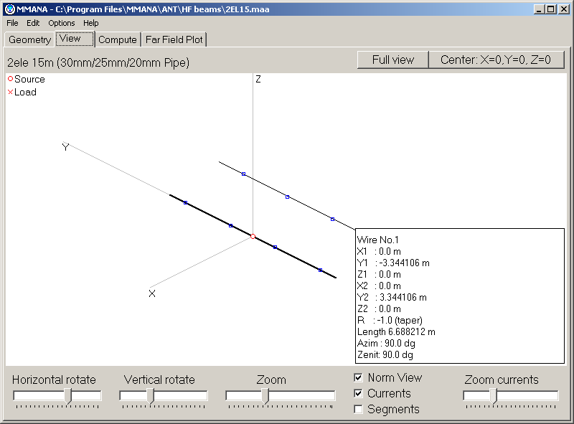
Pada menu View kita dapat melihat gambaran antenna yang akan disimulasi. Pada menu View ini ada fasilitas untuk melakukan rotasi antenna secara horizontal, secara vertical maupun untuk men-zoom antenna agar lebih besar atau lebih kecil.

Jika kita klik pada kawat / pipa dari antenna kita akan memperoleh informasi koordinat / titik ujung-ujung kawat / pipa, panjang kawat / pipa yang bersangkutan.
Sampailah kita pada bagian paling asik dari MMANA yaitu melakukan perhitungan melalui menu Compute. Ada tiga (3) sub-menu yang sering saya gunakan yaitu:

- Start untuk memulai perhitungan antenna.
- Optimization untuk mengoptimisasi antenna sesuai kebutuhan kita.
- Plot untuk memplot hasil perhitungan-nya sebagai fungsi frekuensi.

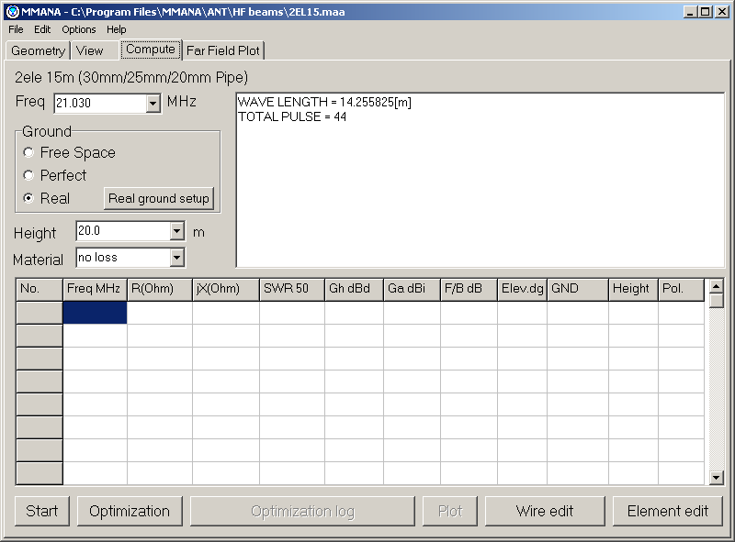
Untuk pemula sebaiknya langsung menekan tombol Start untuk mulai melakukan komputasi dari antenna. Proses Optimisasi antenna lebih sulit dan akan di bahas pada bagian selanjutnya.

Kita dapat memilih jenis ground yang digunakan untuk mensimulsi antenna, dengan pilihan, Free Space, Ideal (Perfect) atau menggunakan real ground dengan ketinggian tertentu dan jenis material yang digunakan. Pada kesempatan ini saya memilih untuk mensimulasi antenna di atas tower 20 meter menggunakan material yang sangat konduktif, tidak ada loss-nya.

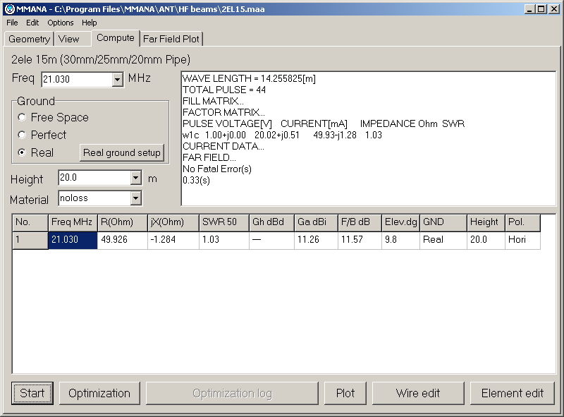
Setelah tombol start di tekan maka akan tampil keluaran hasil simulasi yang menampilkan banyak informasi. Bagi pemula mungkin akan memusingkan.

Saran bagi pemula, cukup anda melihat tiga (3) hasil perhitungan utama, yaitu:

- SWR, semoga mendekati 1.
- Ga, penguatan antenna ke depan dalam satuan dBi. Antenna omni sederhana biasanyan mempunyai Ga sekitar 3dBi.
- F/B, perbandingan sinyal ke depan dan ke belakang (Front-to-Back Ratio) dalam dB. Antenna yang omni akan memiliki F/B sekitar nol (0).

Hasil selanjutnya yang biasa kita lihat adalah memplot hasil perhitungan MMANA untuk melihat performance antenna pada bidang frekuensi yang ingin kita gunakan. Menu Plot akan di aktifkan dengan menekan tombol Plot dari menu Compute.

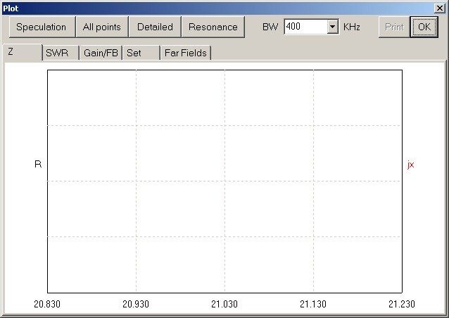
Pada menu Plot kita dapat memplot Impedansi (Z) antenna, SWR, Gain/FB dan pola radiasi antenna (Far Fields). Tekan tombol Detail agar MMANA menghitung secara detail performance antenna pada range frekuensi yang kita inginkan.

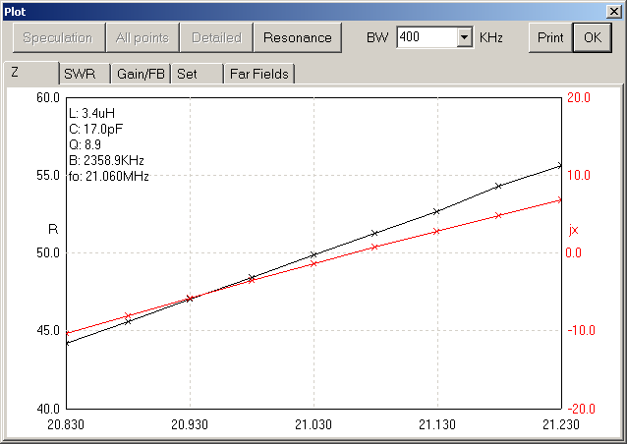

Pada menu impedansi kita dapat melihat komponen resistif R dengan kurva berwarna hitam dan komponen reaktif X dengan kurva berwarna merah dari antenna sebagai fungsi frekuensi. Sebuah antenna yang baik komponen resistif R harus bernilai 50 ohm dan reaktifnya harus mendekati nol (0).

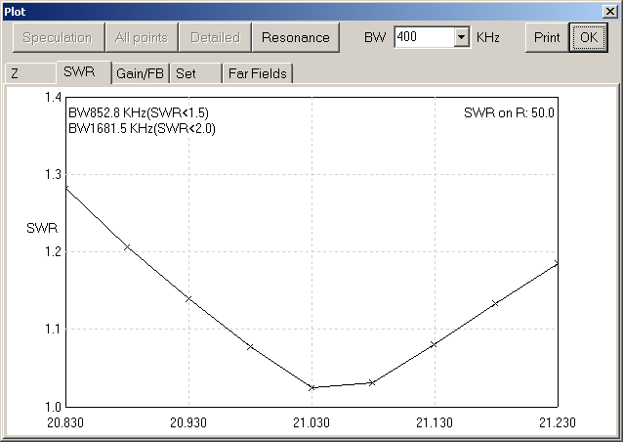

Pada plot SWR kita dapat melihat SWR dari antenna sebagai fungsi frekuensi. Kita dapat mengira-ngira pada daerah frekuensi berapa saja antenna yang akan kita buat cukup aman untuk digunakan oleh Rig jika tidak menggunakan matching sama sekali.

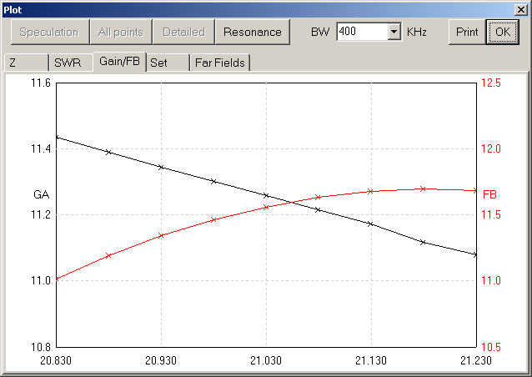

Pada plot Gain kurva berwarna hitam, dan F/B kurva berwarna merah kita dapat melihat performance antenna pada bidang frekuensi yang ingin kita gunakan. Tentunya kita ingin Gain dan F/B semaksimal mungkin.

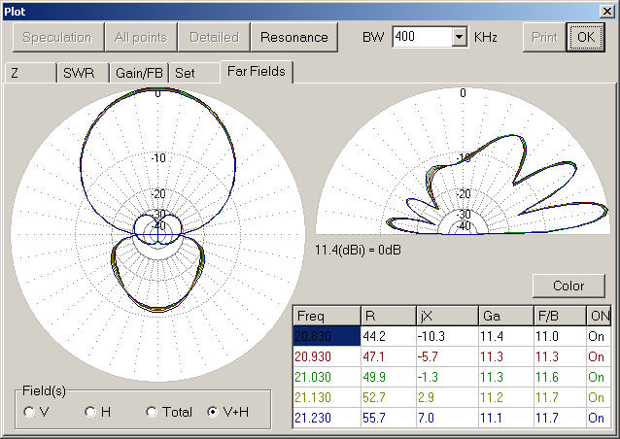

Pada bagian Far Field kita dapat melihat pola radiasi antenna pada beberapa frekuensi. Tentunya antenna yagi yang baik akan memberikan radiasi lebih banyak ke depan daripada ke belakang.

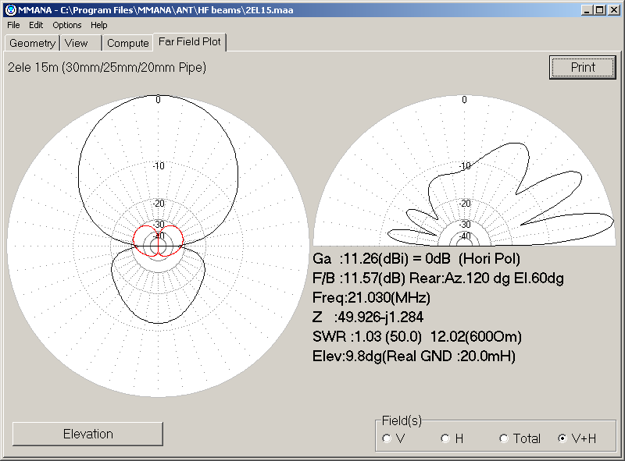

Pada menu utama MMANA sebetulnya ada juga menu untuk memplot Far Field / pola radiasi. Pada menu Far Field dari menu utama MMANA, kita juga akan memperoleh summary dari perhitungan yang kita lakukan, berupa informasi SWR, Gain (Ga), F/B dll.

Sampai tahap ini sebetulnya cukup bagi anda yang ingin melihat hasil perhitungan sebuah antenna. Atau melihat performance sebuah antenna. Tapi biasanya kita menginginkan lebih dari itu.

Bagi anda yang penasaran ingin membuat sendiri antenna, akan sangat penting kemampuan untuk dapat mengoptimasi sebuah antenna untuk frekuensi yang kita gunakan. Selanjutnya akan di bahas teknik optimasi mengguna MMANA.

Mengoptimasi Antenna Menggunakan MMANA

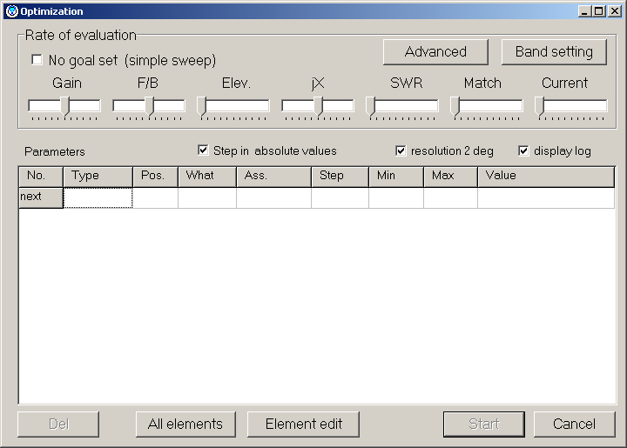
Melalui Menu Compute dan sub-menu Optimaztion kita dapat melakukan optimasi antenna pada frekuensi tertentu agar Gain-nya maksimum, atau F/B maksimum, atau match dengan SWR 1:1.1 atau merupakan kompromi dari berbagi hal yang kita inginkan.

Ada beberapa goal yang dapat kita set dalam proses optimisasi ini, yaitu:

- Gain
- F/B
- Sudut elevasi radiasi antenna.
- Reaktansi antenna.
- SWR
- Match
- Maksimum arus.
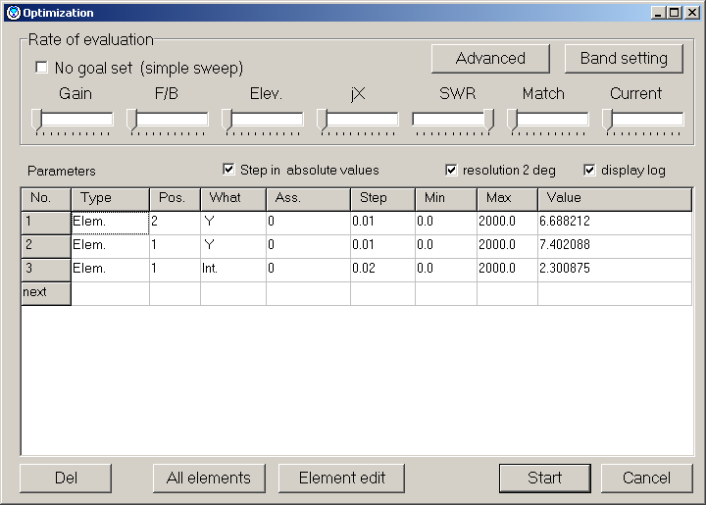
Proses optimisasi yang biasa saya lakukan adalah:

- Tekan tombol All elements agar semua elemen antenna di optimasikan.
- Set semua goal menjadi NOL, betul NOL.
- Set SWR maksimum, supaya antenna match pada frekuensi yang kita inginkan.
- Tekan tombol start, agar MMANA mulai melakukan optimasi dengan satu objektif saja yaitu mencapai SWR 1:1.

Setelah menunggu beberapa saat maka maka hasil optimasi antenna dengan SWR 1:1 di capai. Biasanya saya melanjutkan dengan memaksimalkan goal Match sebagai simulasi lanjutan. Caranya naikan goal Match menjadi maksimal, tekan tombol start agar MMANA melakukan optimisasi agar antenna match pada frekuensi yang kita inginkan.

Ini adalah optimisasi minimal yang perlu dilakukan agar sebuah antenna match pada frekuensi yang kita inginkan. Jika ingin ditambahkan kita dapat saja mengoptimasi gara reaktansi antenna NOL atau minimal pada frekuensi yang kita inginkan.

Selanjutnya kita dapat menset goal lain agar dapat dimaksimalkan. Saran saya, lakukan optimasi secara perlahan satu per satu goal yang kita inginkan di naikan. Kadang kala kita tidak dapat memaksimalkan langsung sebuah goal, kadang kala MMANA harus di bantu dengan cara melakukan perhitungan secara bertahap dengan goal yang dinaikan secara perlahan untuk setiap perhitungan.

Biasanya untuk antenna yagi, saya akan menset goal F/B sebagai goal selanjutnya. Perhitungan pertama dilakukan dengan menset goal 50% saja, jika berhasil maka di naikan lagi hingga goal 100%.
Setelah Goal F/B berhasil di capai dengan baik. Kita dapat menset goal-goal lain secara perlahan.

Memang proses perhitungan & optimisasi ini memakan waktu dan perlahan. Tapi hasilnya memang memuaskan.

Menskalakan Antenna ke Frekuensi Lain

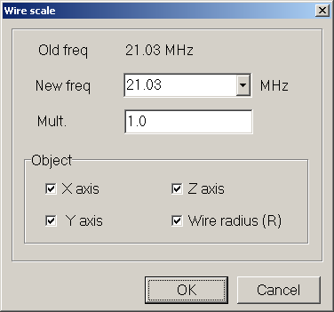
Salah satu kebutuhan yang sering dilakukan adalah menskalakan antenna agar dapat beroperasi pada frekuensi lain. Cara paling sederhana adalah menggunakan menu Scaling yang ada di menu utama bagian Edit → Wire Scale.

Pada menu Wire Scale kita dapat menset pada frekuensi berapa kita ingin agar antenna kita beresonansi.

Kita perlu menset objek mana saja yang akan di skala-kan, sumbu X, Y, Z dan jari-jari kabel / pipa.

Saya biasanya tidak akan menskalakan pipa, karena jari-jari kabel / pipa biasanya tetap karena kita tidak dapat mengubah ukuran material. Jadi hanya ukuran X, Y dan Z saja yang akan di skalakan.

Jangan lupa untuk melakukan optimasi ulang pada frekuensi yang baru ini.

Beberapa Hasil Perhitungan Antenna Yagi

Bagi mereka yang ingin memperoleh hasil secara langsung, berikut ini saya sertakan beberapa hasil perhitungan antenna yagi untuk HF yang saya lakukan menggunakan MMANA. Semoga bermanfaat.

HF Yagi 2 Elemen

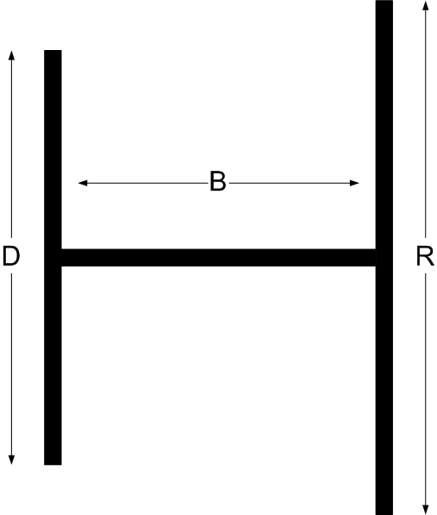

Fc(MHz) | D(m) | R(m) | B(m) | Ga(dBi) | F/B(dB) | SWR
14.050 | 10.1 | 11 | 3.2 | 10.92 | 13.01 | 1.00
18.080 | 7.85 | 8.65 | 2.8 | 11.05 | 8.97 | 1.01
21.030 | 6.7 | 7.4 | 2.3 | 11.26 | 11.57 | 1.03
21.030 | 6.7 | 7.1 | 2.65 | 11.69 | 9.05 | 1.05
28.050 | 4.9 | 5.4 | 2.7 | 11.48 | 10.77 | 1.01

HF Yagi 3 Elemen

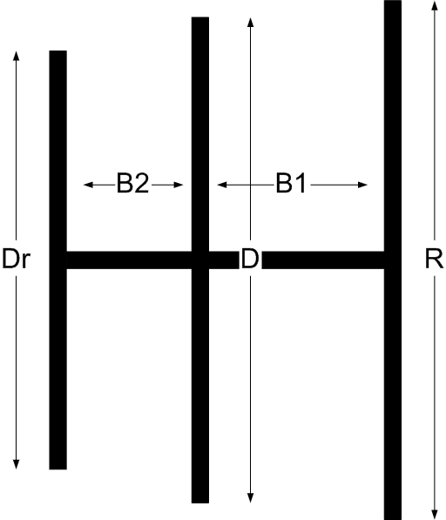

Fc(MHz) | Dr(m) | D(m) | R(m) | B1(m) | B2(m) | Ga(Dbi) | F/B(dB) | SWR
14.050 | 9.65 | 10.55 | 11 | 5.6 | 3.2 | 12.30 | 25.09 | 1.00
18.080 | 7.5 | 8.2 | 8.7 | 4 | 2.4 | 12.35 | 19.64 | 1.00
21.030 | 6.3 | 7 | 7.35 | 3.7 | 2.2 | 12.76 | 24.42 | 1.08
21.030 | 6.5 | 6.7 | 7 | 4.9 | 3.6 | 13.65 | 7.44 | 1.01
28.050 | 4.75 | 5.2 | 5.5 | 2.9 | 1.5 | 12.84 | 25.04 | 1.03

